Министерство науки и высшего образования Российской Федерации
Федеральное государственное бюджетное образовательное учреждение высшего образования
«Иркутский национальный исследовательский технический
университет»
Институт информационных технологий и анализа данных
О Т Ч Ё Т

о прохождении |  | учебной практики
 |  | (вид практики: учебная/производственная)
технологической (проектно-технологической) практики
(тип практики: технологическая/научно-исследовательская работа/преддипломная и др.)
в | ИРНИТУ
 | (наименование профильной организации)

Обучающегося Токарев М.К., ИСИб-25-1
(ФИО, группа, подпись)

Руководитель практики от института ИТиАД
Кононенко Р.В., доцент института ИТиАД

(ФИО, должность, подпись)
https://irkutsk.superjob.ru/resume/python-developer-56829970.html
Руководитель образовательной программы
Кононенко Р.В., доцент института ИТиАД


(ФИО, должность, подпись)

Оценка по практике

(ФИО, подпись, дата)

Содержание отчета на ___ стр. Приложение к отчету на ___ стр.
Иркутск 2026
https://irkutsk.hh.ru/resume/b4134439ff112e1a9b0039ed1f4b505973435a?hhtmFrom=applicant_profile

Индивидуальное задание на прохождение
учебной практики: технологической (проектно-технологической) практики

для | Токарева Максима Константиновича
 | ^{(ФИО обучающегося полностью)}
обучающегося |  | 1 | курса | группы | ИСИб-25-1
по направлению подготовки Информационные системы и технологии
профиль Интеллектуальные системы обработки информации и управления

Место прохождения практики: ИРНИТУ

Сроки прохождения практики с «15» июня 2026 г. по «28» июня 2026 г.

Цели и задачи прохождения практики: Закрепление и углубление теоретических знаний в области алгоритмизации, программирования на языках C++ и Python, проектирования и программирования микроконтроллерных систем на базе Arduino, а также освоение базовых методов компьютерного зрения.

Содержание практики, вопросы, подлежащие изучению: Углубление навыков написания кода на C++; Освоение принципов проектирования схем на Arduino и методы компьютерного зрения в OpenCV на Python.

Планируемые результаты практики: Освоение методов разработки и оптимизации алгоритмов на C++, практических навыков подключения и программирования периферии Arduino, а также инструментов цифровой обработки изображений

Руководитель практики от
института ИТиАД
___________/ Кононенко Р.В. /
(подпись
Согласовано:
Руководитель ООП
___________/Кононенко Р.В./
(подпись
«___»__________2026 г.
С настоящим индивидуальным заданием и с программой практики ознакомлен(а), задание принято к исполнению
__________«15» июня 2026 г.
(подпись

Содержание
Введение 4
Задание №1 5
Задание №2 7
Задание №3 9
Задание №4 11
Задание №5 14
Задание №6 16
Задание №7 18
Задание №8 20
Задание №9 24
Задание №10 27
Задание №11 30
Заключение 33
Список литературы 34

Введение
С 15 по 28 июня 2026 года на базе ФГБОУ ВО «ИРНИТУ» проходила учебная практика, направленная на систематизацию теоретических знаний по профильным дисциплинам и формирование навыков их практического применения.
Программа практики включала выполнение 11 практических заданий по трем ключевым блокам: алгоритмизации и разработке на C++, проектированию устройств на базе микроконтроллеров Arduino, а также применению методов компьютерного зрения на Python с использованием библиотеки OpenCV.
По итогам практики удалось успешно отработать теоретическую базу, углубить профессиональные компетенции и приобрести актуальный прикладной опыт.

Задание №1
Незнайка в своей экспедиции на Луну оказался на вершине лунной горы. Спуск вниз опасен, поэтому он взял с собой карту склона горы, где числами обозначено, сколько минут требуется на этот участок маршрута. Спуск происходит сверху вниз на один из соседних участков. Пример наиболее короткого маршрута выделен красным цветом, сумма чисел = 10 (см. рисунок 1).

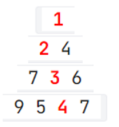

Рисунок 1

Напишите программу, рассчитывающую минимальное время спуска (сумму чисел в пути с вершины до основания). Пример входных и выходных данных представлен на рисунке 2.

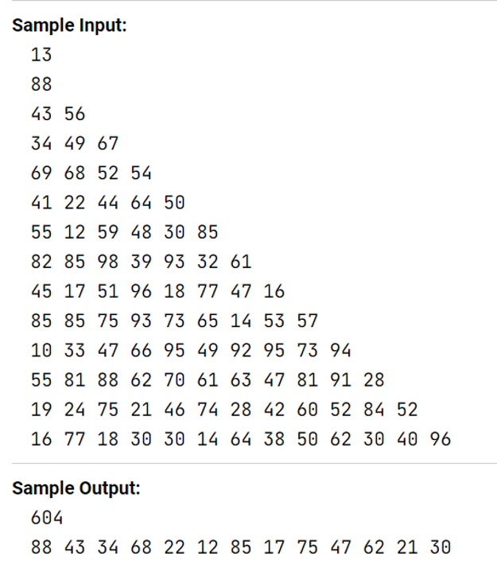

Рисунок 2
Алгоритм программы:
- Итерация по строкам: внешний цикл for проходит по строкам пирамиды от предпоследней до самой верхней
- внутренний цикл for перебирает все элементы текущей строки;
- Выбор минимального соседа - для элемента heap[i][j] находятся два его возможных продолжения на строке ниже — это heap[i + 1][j] (левый сосед) и heap[i + 1][j + 1] (правый сосед). Из них выбирается минимальное значение;
- К текущему элементу прибавляется минимальная сумма спуска ниже;
- Результат: По завершении циклов в элементе heap[0][0] оказывается минимальная сумма всего пути от вершины до основания, которая выводится на экран
Код программы представлен на рисунке 3.

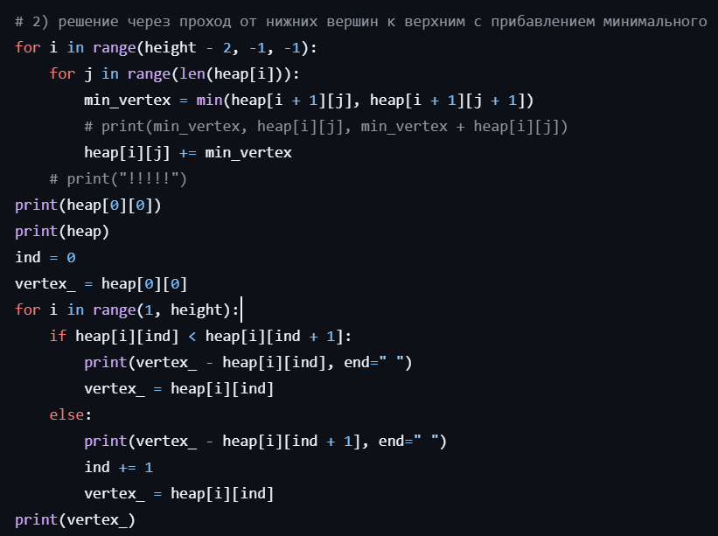

Рисунок 3

Задание №2
После метеоритной атаки компьютерная сеть для управления лунными заводами разбилась на части, нужно объединить её в единое целое. Каждый фрагмент сети представлен в виде ненаправленного графа.
Вам известно общее число вершин графа (узлы сети, не более 1000) и набор рёбер (сохранившиеся линии связи, не более 1000).
Определите, какое минимальное число линий связи нужно дополнительно построить, чтобы сеть стала единой.
Пример входных и выходных данных представлен на рисунке 4.

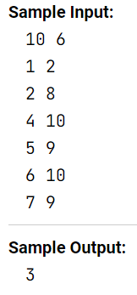

Рисунок 4

Алгоритм программы:
- реализация класса Graph через список смежности и написание кода методов класса, нужных для решения задачи: AddEdge (для добавления нового ребра в граф), GetChildren (для получения информации о смежных вершинах конкретной вершины) и DFS (для реализации обхода в глубину);
- считывание данных графа с последующим созданием объекта класса Graph, эквивалентного заданному графу;
- создание массива visited, который будет фиксировать вершины, посещённые DFS;
- перебор всех вершин от 1 до N с проверкой: если вершина i не была посещена (visited[i] = 0), то запускается DFS от этой вершины, производящий обход в глубину и помечающий вершины, которые он обходит, как посещённые (visited[i] = 1). DFS обходит все вершины в пределах одной компоненты связности и каждый такой обход считает переменная cnt_components;
- вывод значения cnt_components – 1, равный числу связей, необходимых для объединения компонент связности в один связный граф.
Код программы представлен на рисунке 5.
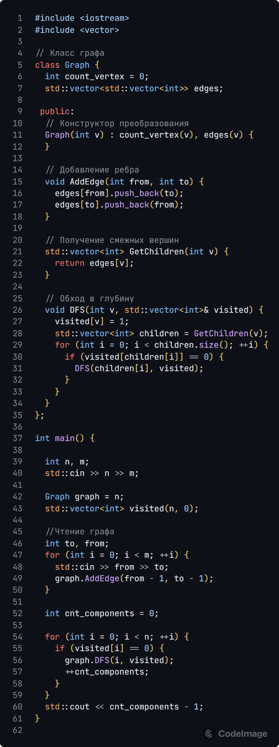

Рисунок 5

Задание №3
Вам поручено возглавить отдел разведки снежной ситуации и быть способным чрезвычайно быстро отвечать на запросы центра. Сам город состоит из нескольких, расположенных подряд, улиц, каждая из которых абсолютна похожа на любую другую.
- информация о снеге передается вам в виде тройки чисел – 1 в качестве идентификатора события, уникального индекса улицы и количество миллиметров выпавшего снега.
- запросы в свою очередь так же имеют вид тройки чисел – 2 в качестве идентификатора события, индекс улицы с которой нужно суммировать количество выпавшего снега и индекс улицы по которую нужно суммировать, крайние улицы должны быть включены.
На каждый запрос второго типа надо вывести единственное число – суммарное выпавшего на них снега с момента начала наблюдения.
Пример входных и выходных данных представлен на рисунке 6.

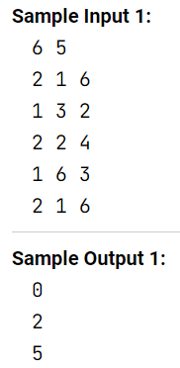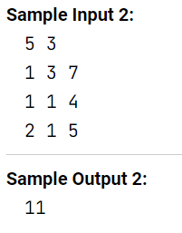

Рисунок 6
Алгоритм программы:
решение задачи об учете снега на улицах с помощью структуры данных Дерево Фенвика;
- Программа считывает количество улиц n и количество операций/запросов k
- Тип 1 (type == 1) — Добавление снега: Считываются индекс улицы i и количество снега x. Вызывается метод bit.add(i, x), который прибавляет x к элементу с индексом i и обновляет необходимые узлы дерева Фенвика
- Тип 2 (type == 2) — Запрос суммы: Считываются границы отрезка улиц u и r. Вызывается метод bit.query(u, r), который находит сумму элементов на отрезке [u, r] и по формуле query(right) - query(left - 1) и выводит результат
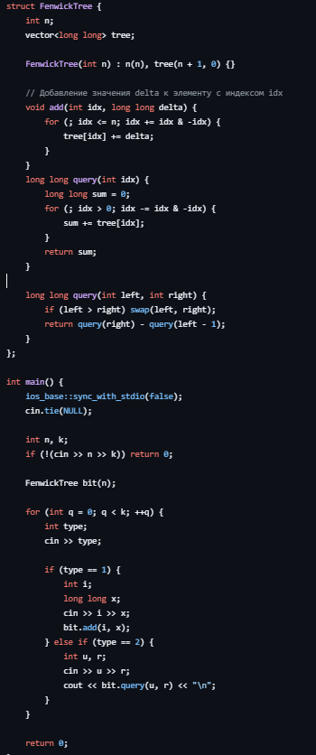

Рисунок 7

Задание №4
Перестановка P длины n − это упорядоченный набор, содержащий числа от 1 до n, каждое из которых входит в него ровно один раз. Например, перестановкой длины 13 является набор (5 11 13 12 6 1 8 4 10 9 7 2 3). Само название говорит о том, для чего предназначен этот объект. Например, можно при помощи перестановки букв зашифровать слово. Для примера возьмем приведенную выше перестановку и слово transposition, которое состоит тоже из 13 букв. Далее, следуя перестановке, на первую позицию поставим пятую букву слова, на вторую − одиннадцатую букву и так далее. В итоге получим sinoptsntiora. К этому слову снова применим эту же перестановку и получим poartsnoitsin. Повторив эти стадии шифрования k раз, получим зашифрованное сообщение (см. рисунок 8).

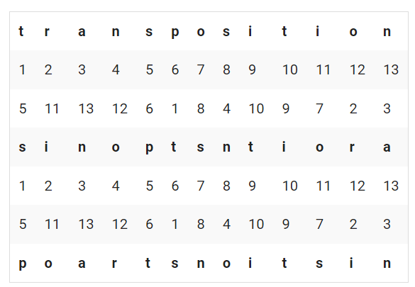

Рисунок 8

Вам дано зашифрованное таким образом слово, шифрующая перестановка P и число k. Необходимо восстановить слово. Пример входных и выходных данных представлен на рисунке 9.

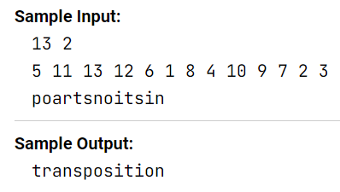

Рисунок 9

Алгоритм программы:
- Вводятся два числа: n (длина строки) и k (количество примененных операций/сдвигов). Считывается перестановка p. Массив преобразуется к 0-индексации (int(x) - 1) ;
- Запускается внешний цикл for, который повторяется л раз, чтобы "отмотать" изменения назад; На каждом шаге создается новый пустой массив previous_word длины n
- перебор всех индексов от 0 до n - 1 для нахождения независимых циклов перестановки;
- С помощью внутреннего цикла по индексам i от 0 до n - 1 происходит восстановление символов на предыдущем шаге:
- Значение из текущей строки res[i] помещается в позицию p[i] нового массива (previous_word[p[i]] = res[i])
Код программы представлен на рисунке 10.

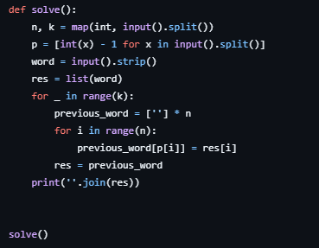

Рисунок 10

Задание №5
Дана матрица, состоящая из 1 и 0. Значениями 1 в матрице нарисована некоторая фигура. Необходимо определить координаты верхнего левого и нижнего правого углов параллельного осям ограничивающего прямоугольника, т.е. такого прямоугольника, минимального размера, в который фигура помещается полностью и при этом ни одна точка исходной фигуры не попадает на стороны прямоугольника.
Пример входных и выходных данных представлен на рисунке 11.

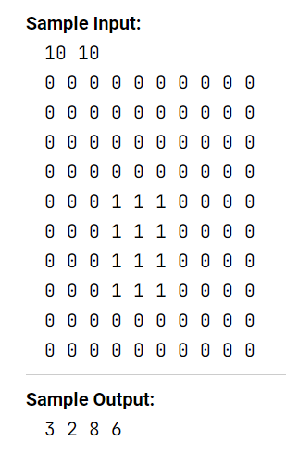

Рисунок 11

Алгоритм программы:
- • Считывание размеров матрицы: программа запрашивает и считывает количество строк h и столбцов w. Если ввод не удался, завершает работу.
- • Инициализация границ фигуры: создаются переменные для поиска крайних координат единиц — минимальной/максимальной строки (min_row, max_row) и минимального/максимального столбца (min_col, max_col). Изначально минимальным границам присваиваются заведомо большие значения (h и w), а максимальным — -1.
- • Поэлементный обход матрицы: с помощью двух вложенных циклов программа проходит по каждой строке r (от 0 до h-1) и каждому столбцу c (от 0 до w-1), считывая значение элемента val.
- • Поиск минимального описывающего прямоугольника: если считанный элемент равен 1, то обновлениями проверяется и фиксируется, является ли текущая клетка с координатами (r, c) новой самой верхней, нижней, левой или правой точкой фигуры.
- • Расширение рамок на 1 клетку (согласно условию задачи): так как по условию ни одна точка фигуры не должна попадать на стороны прямоугольника, границы расширяются:
- Верхний левый угол рамки: top_left_row = min_row - 1, top_left_col = min_col - 1;
- Нижний правый угол рамки: bottom_right_row = max_row + 1, bottom_right_col = max_col + 1.
- • Вывод результата: программа выводит четыре полученных индекса (координаты верхнего левого и нижнего правого углов ограничивающего прямоугольника) через пробел.
- вывод итоговых координат верхнего левого и нижнего правого углов ограничивающего прямоугольника.
Код программы представлен на рисунке 12.

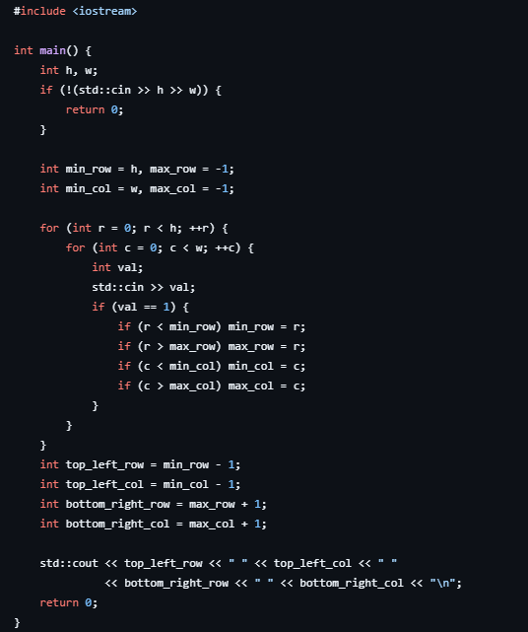

Рисунок 12

Задание №6
В школьном кружке робототехники есть два вида микроконтроллеров (условно тип A и тип B) и два вида модулей управления мотором (условно тип 1 и тип 2). Выяснилось, что контроллер типа B и модуль управления типа 2 несовместимы. Использование микроконтроллеров и модулей управления в других комбинациях возможно. Имеется a микроконтроллеров типа A, b микроконтроллеров типа B, x модулей управления типа 1 и y модулей типа 2. Определите, какое максимальное число работающих пар из микроконтроллера и модуля управления мотором можно составить. Ваша программа должна ответить на n запросов.
Пример входных и выходных данных представлен на рисунке 13.

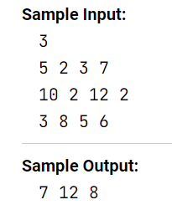

Рисунок 13

Алгоритм программы:
- считывание количества запросов n и инициализация вектора res для сохранения результатов каждого из них;
- итеративный обход всех n запросов со считыванием количества микроконтроллеров a, b и модулей управления x, y;
- первоочередная сборка пар для микроконтроллеров типа B, которые совместимы только с модулями типа 1: расчёт их максимального количества max_pairs_B = std::min(b, x);
- вычитание использованных элементов (b -= max_pairs_B, x -= max_pairs_B) с прибавлением полученного количества пар к итоговой сумме sum_pairs;
- добавление к sum_pairs количества пар, сформированных из универсальных микроконтроллеров типа A и всех оставшихся модулей по формуле std::min(x + y, a), с последующим сохранением значения в вектор res;
- последовательный вывод всех элементов вектора res через пробел в качестве ответа на каждый запрос.
Код программы представлен на рисунке 14.

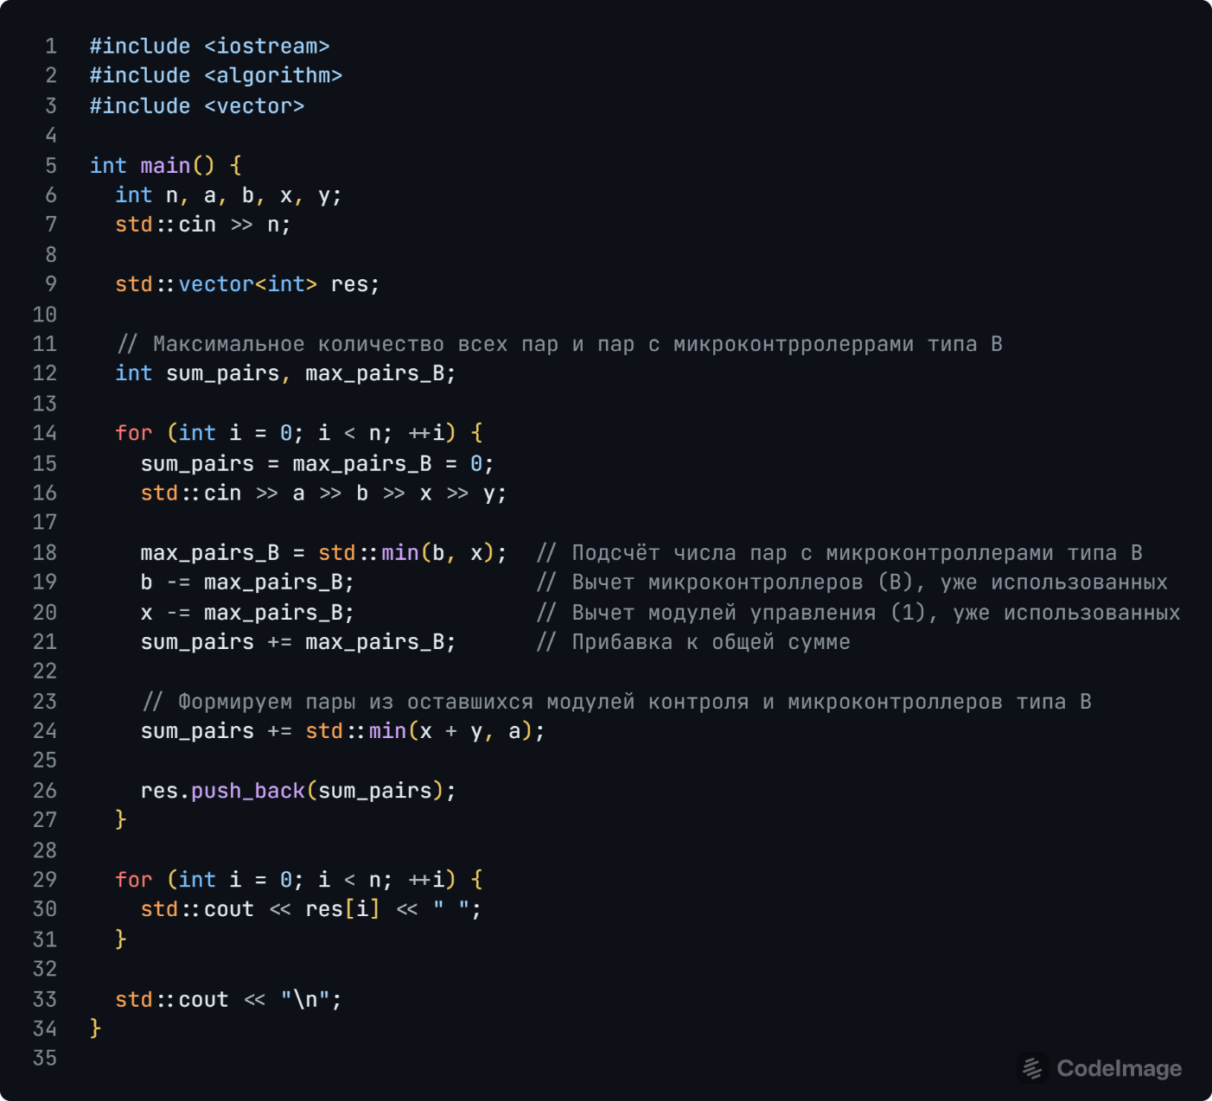

Рисунок 12

Задание №7
На компьютере работника автосервиса нашли файл с последовательностью автомобильных номеров, обслуживавшихся в этом автосервисе. Так как файл был поврежден, некоторые данные отображаются неверно. Нужно определить, какие из них остались невредимыми.
Автомобильным номером является строка из шести символов. Первый символ – заглавная латинская буква, далее следует 3 цифры, и после – две заглавные латинские буквы. Например, строка "P142EQ" является номером. Вам будет дана строка, состоящая из шести символов, необходимо ответить, является ли строка автомобильным номером.
Пример входных и выходных данных представлен на рисунке 15.

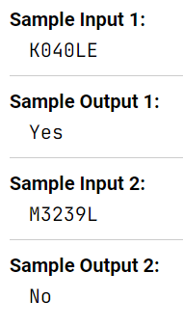

Рисунок 15

Алгоритм программы:
- считывание входной строки number, представляющей проверяемый автомобильный номер;
- инициализация логического флага flag = true для отслеживания соответствия строки заданному шаблону;
- итеративный посимвольный обход строки от индекса 0 до 5 с извлечением текущего символа ch;
- проверка позиций с индексами от 1 до 3 (где должны располагаться цифры): если символ ch не входит в диапазон от '0' до '9', значение flag меняется на false;
- проверка остальных позиций с индексами 0, 4 и 5 (где должны располагаться буквы): если символ ch не входит в диапазон от 'A' до 'Z', значение flag меняется на false;
- вывод "Yes", если значение flag осталось true, или "No", если формат строки был нарушен.
Код программы представлен на рисунке 16.

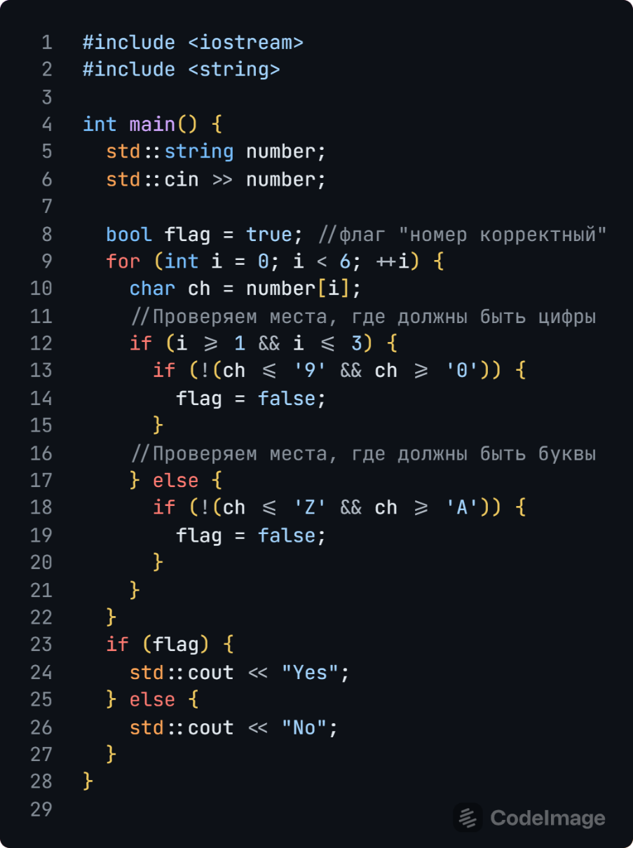

Рисунок 16

Задание №8
Составить светодиодную матрицу размером не менее 8 на 8 светодиодов (пример на рисунке ниже размером 4 на 4). На матрицу вывести инфографику с различными динамично меняющимися изображениями.
Алгоритм программы:
- подключение библиотеки Adafruit_NeoPixel и инициализация объекта матрицы pixels на 64 светодиода с указанием управляющего пина микроконтроллера и начальной настройкой яркости в функции setup();
- реализация функции getLedIndex(x, y) для преобразования двумерных координат в одномерный индекс массива светодиодов. Функция включает проверку выхода за границы матрицы (с возвратом -1) и учитывает зигзагообразное (змейкой) подключение светодиодов, меняя формулу расчета индекса в зависимости от четности строки;
- создание вспомогательных функций для отрисовки: drawPixel для установки заданного цвета конкретному пикселю по его координатам и drawFrame для вывода целого кадра, представленного матрицей 8x8, где цвет применяется только к ячейкам со значением 1;
- инициализация набора двумерных массивов frame1 — frame5 и heart, хранящих бинарные маски для воспроизведения различных паттернов (кадров анимации расширяющегося квадрата и контура сердца);
- последовательное выполнение трех динамических анимаций в основном цикле loop(): поочередный вывод кадров расширяющегося квадрата через drawFrame с временными задержками delay(), анимация «Змейка» с последовательным зажиганием и гашением каждого светодиода по его индексу, а также пульсирующее циклическое переключение цветов для кадра «Сердце».
Код программы представлен на рисунках 17-19. Пример работы программы показан на рисунке 20.

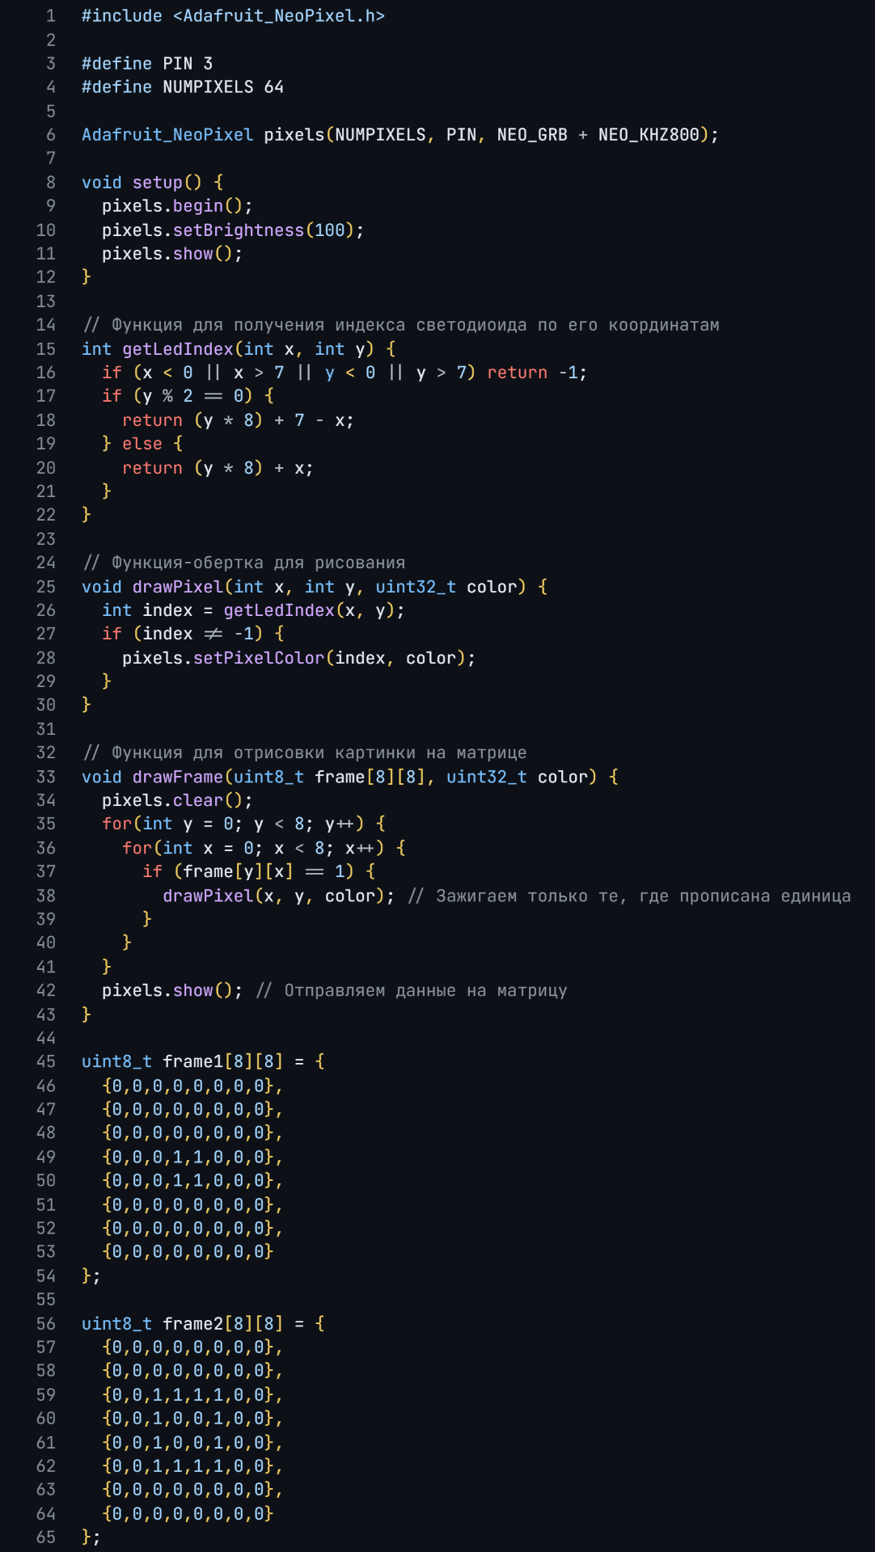

Рисунок 17

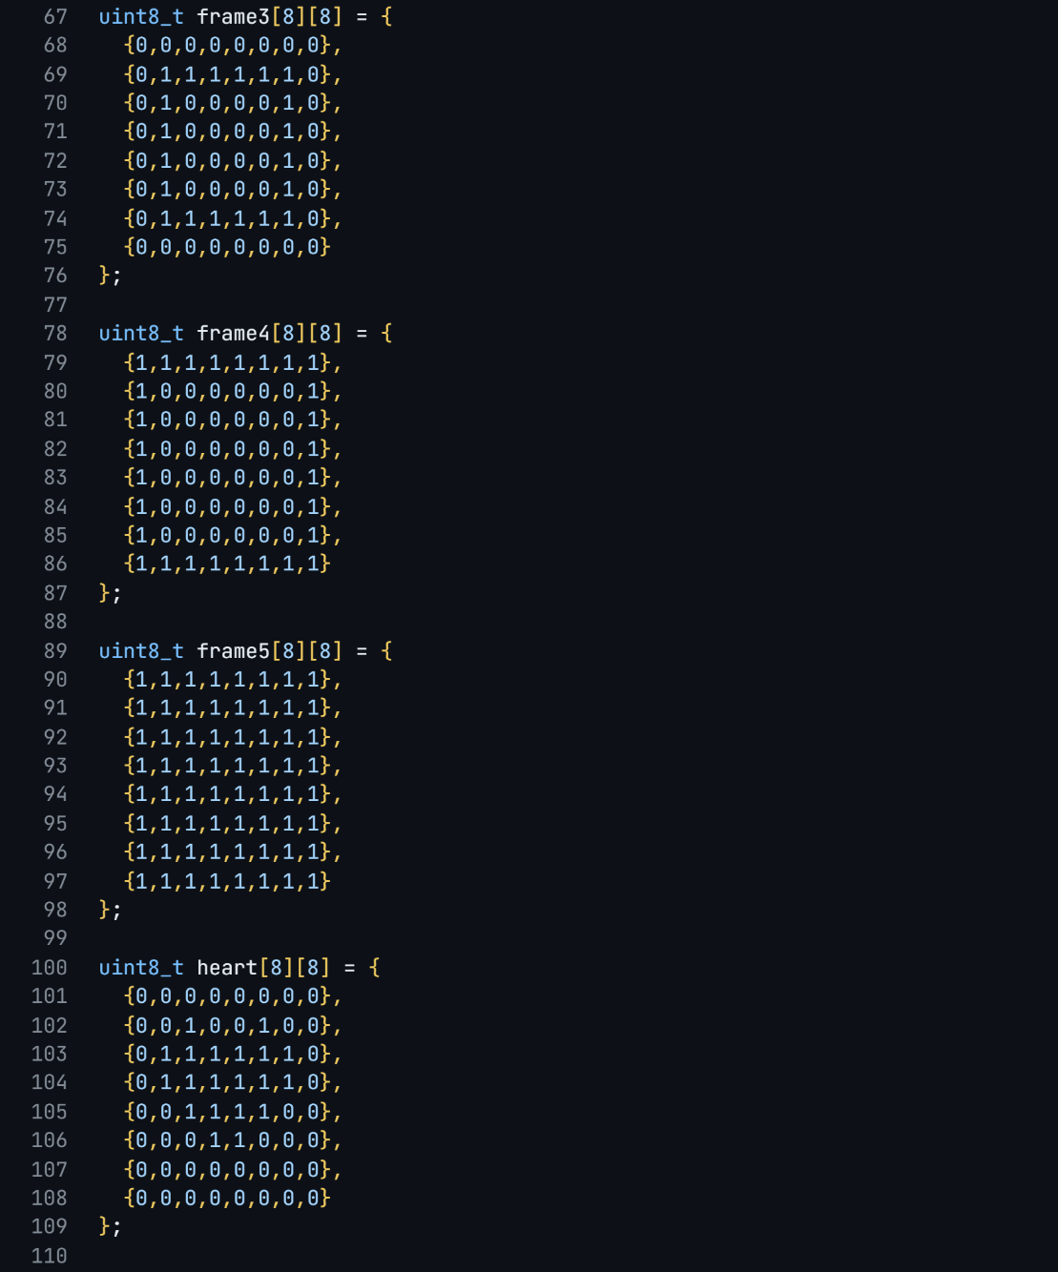

Рисунок 18

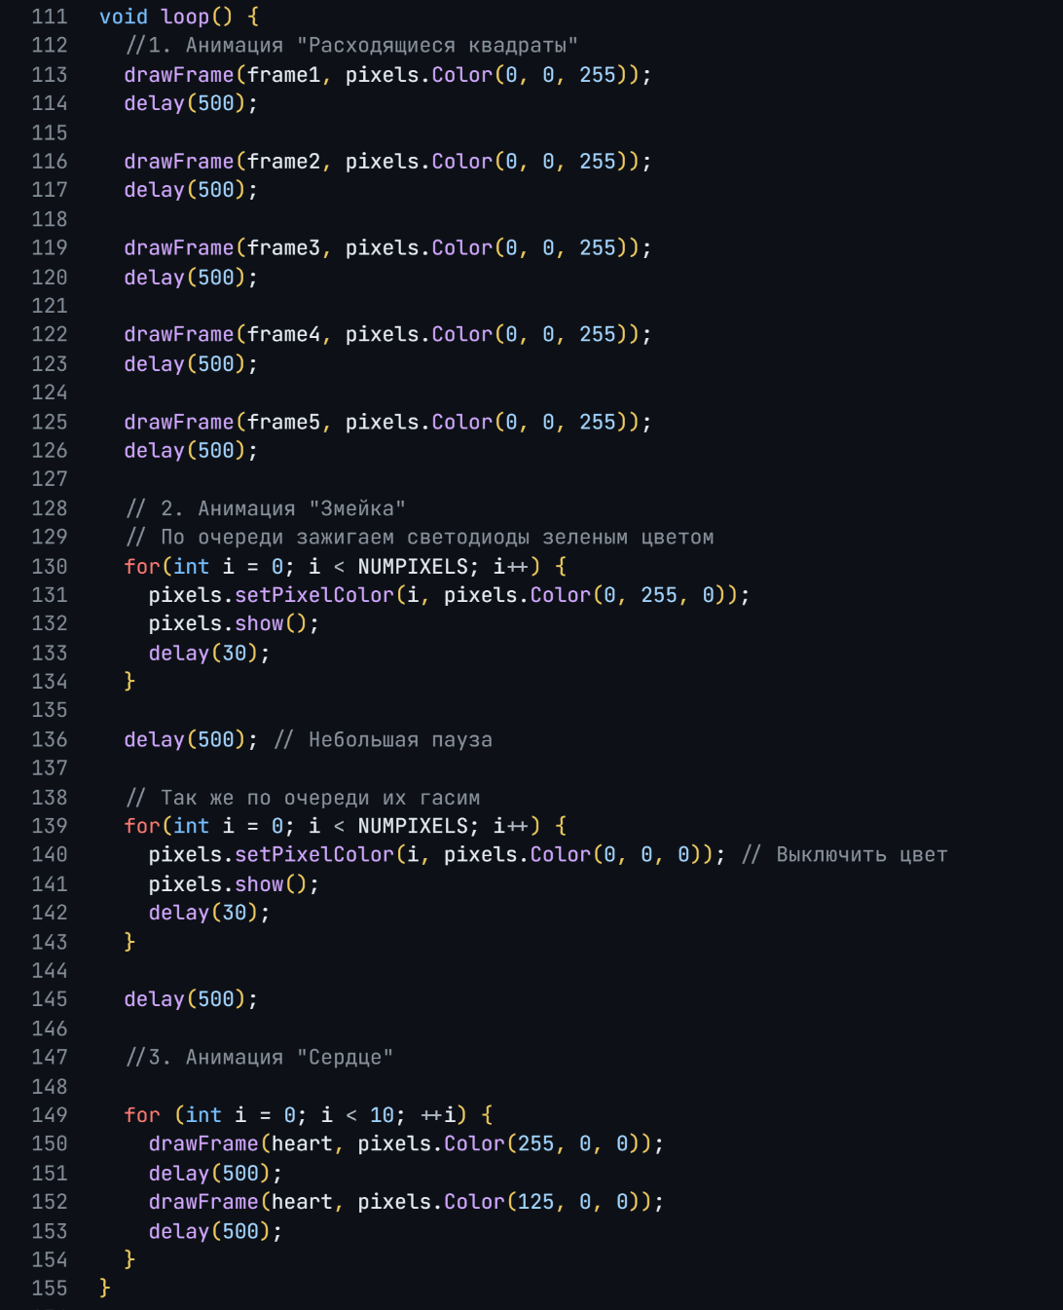

Рисунок 19

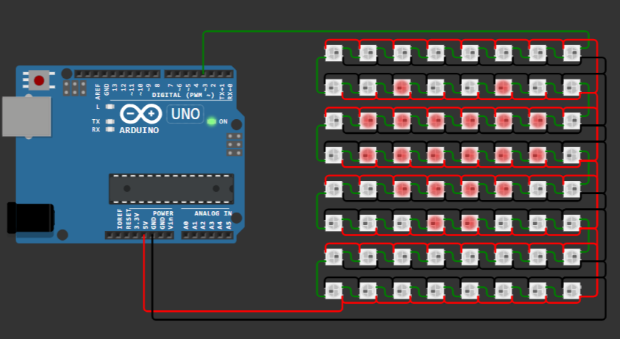

Рисунок 20

Задание №9
Задачи:
1) собрать схему имитирующую работу автоматических дверей
2) подобрать номинал резисторов для светодиодов
3) написать программу для управления процессом работы автоматических дверей.
Схема приведена на рисунке 21.
Зеленый светодиод – двери отрываются.
Красный светодиод ¬– двери закрываются.
Фоторезистор имитируют процесс приближения-удаления человека от дверей.

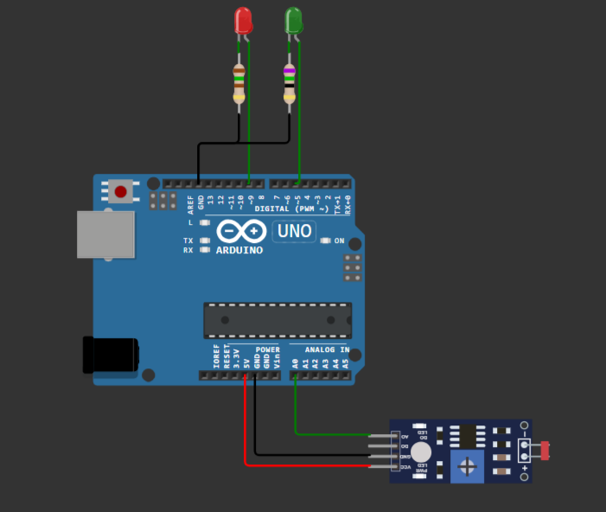

Рисунок 21 — Схема управления работой автоматических дверей

Алгоритм программы:
- инициализация констант пинов подключения компонентов (redLedPin = 9, greenLedPin = 5, sensorPin = A0) и логического флага isDoorOpen со значением false для отслеживания текущего состояния дверей;
- настройка пинов светодиодов на вывод (OUTPUT), запуск передачи данных через последовательный порт (Serial.begin(9600)) и установка начального состояния схемы (красный светодиод горит, зелёный выключен) в функции setup();
- непрерывное считывание показаний аналогового сигнала с фоторезистора sensorValue = analogRead(sensorPin) в цикле loop();
- проверка приближения человека (sensorValue > 512): если двери закрыты, выключается красный светодиод, включается зелёный, в последовательный порт выводится сообщение «Двери открываются!», значение isDoorOpen меняется на true и выполняется задержка 3 секунды;
- обработка противоположного условия (sensorValue <= 512): если двери открыты (isDoorOpen), гаснет зелёный светодиод, включается красный, в порт выводится сообщение «Двери закрываются!», а флаг isDoorOpen возвращается в значение false;
- выполнение небольшой задержки delay(100) в конце каждого шага цикла loop() для стабилизации считывания показаний датчика.
Код программы представлен на рисунке 23. Пример работы программы показан на рисунке 24.

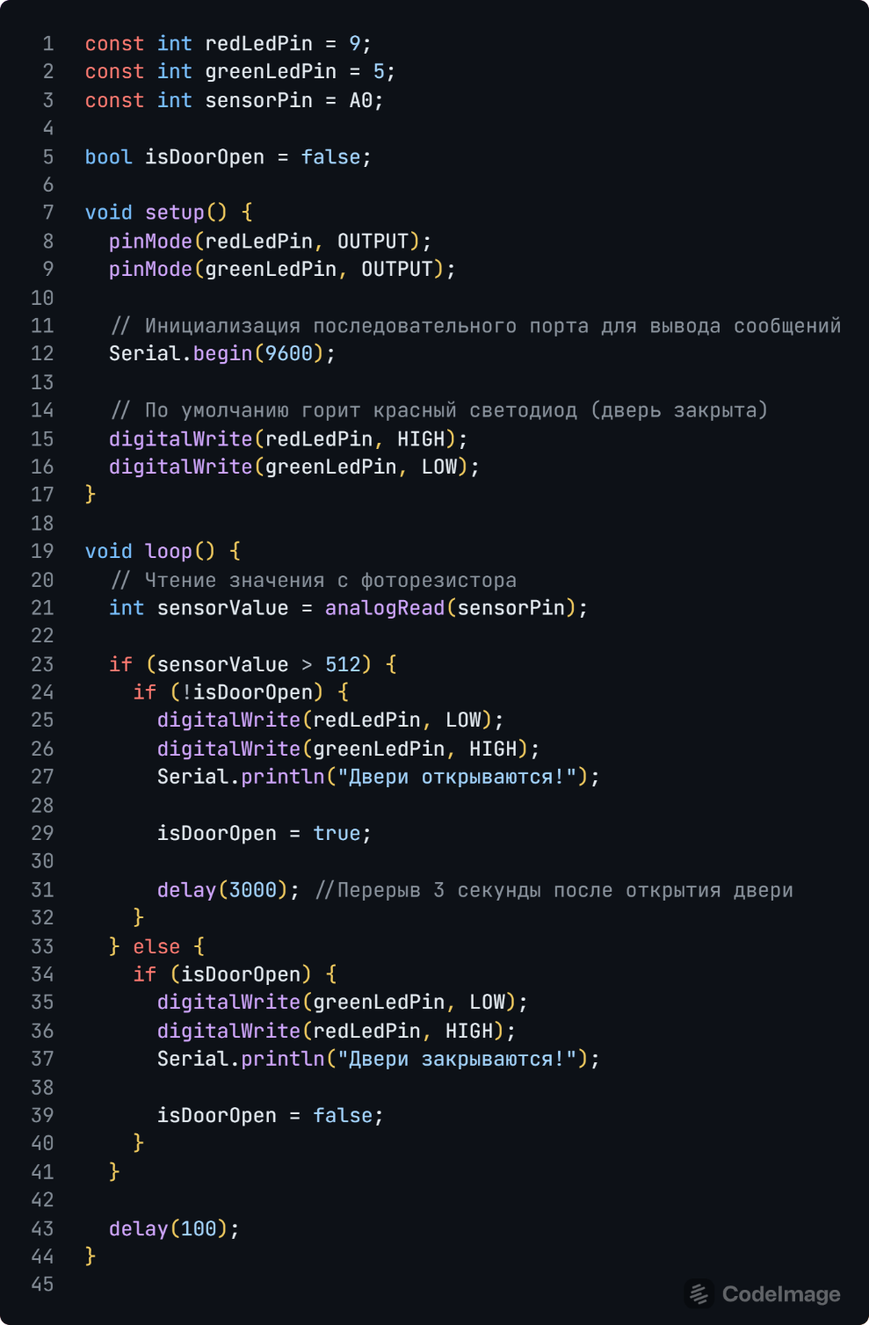

Рисунок 23

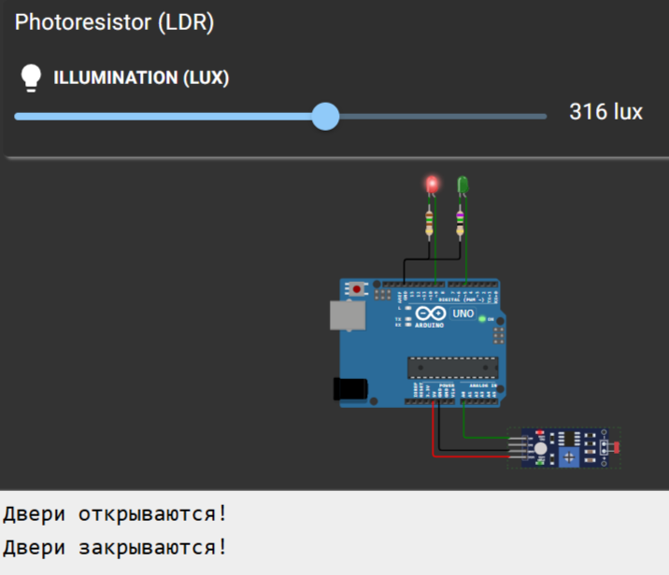

Рисунок 24

Задание №10
Задачи:
1) собрать схему подключения сервопривода;
2) написать программу для управления сервоприводом через последовательный порт.
Логика работы программы:
1) программа находится в ожидании ввода данных в последовательный порт;
2) когда в последовательный порт вводятся данные, программа проверяет их на корректность (Должны приниматься только числовые значения в диапазоне от 0 до 180);
3) если введён угол поворота, отличный от текущего угла, сервопривод плавно поворачивается в заданное положение.
Алгоритм программы:
- подключение библиотеки <Servo.h>, определение управляющего пина SERVO_PIN = 3, создание объекта сервопривода myServo и переменной currentAngle = 0 для хранения текущего угла поворота;
- запуск передачи данных через последовательный порт (Serial.begin(9600)), привязка сервопривода к управляющему пину (myServo.attach(SERVO_PIN)), установка начального положения (0 градусов) и вывод текстового приглашения к вводу в функции setup();
- проверка наличия поступивших данных в последовательном порту (Serial.available() > 0) в цикле loop(), считывание введенной строки inputString до символа переноса строки \n и удаление крайних пробелов методом trim();
- проверка корректности структуры строки через вспомогательную функцию isValidNumber(): если строка не пуста и состоит исключительно из цифр (isDigit()), она преобразуется в числовое значение угла targetAngle = inputString.toInt(), иначе выводится сообщение об ошибке некорректных данных;
- проверка диапазона заданного угла (targetAngle >= 0 && targetAngle <= 180): при выходе за пределы выводится ошибка диапазона; при совпадении с текущим значением (targetAngle == currentAngle) сообщается, что привод уже находится в данном положении;
- вызов функции moveServoSmoothly(currentAngle, targetAngle) для плавного поворота сервопривода при успешной валидации, обновление значения currentAngle = targetAngle и вывод сообщения с новым положением в последовательный порт;
- реализация плавного перемещения в функции moveServoSmoothly() с помощью цикла for: пошаговое изменение угла на 1 градус (увеличение или уменьшение) с вызовом myServo.write(pos) и задержкой между шагами.
Код программы представлен на рисунках 25-26. Пример работы программы показан на рисунке 27.

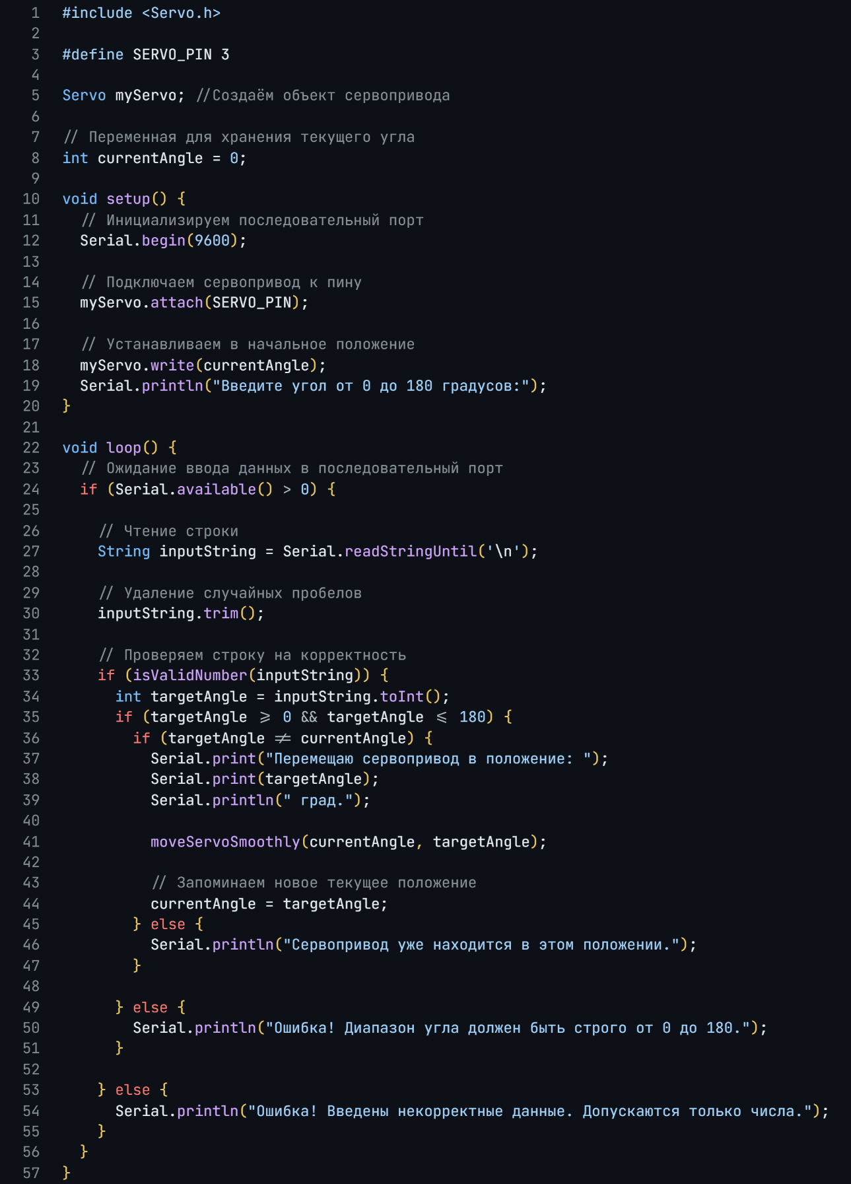

Рисунок 25

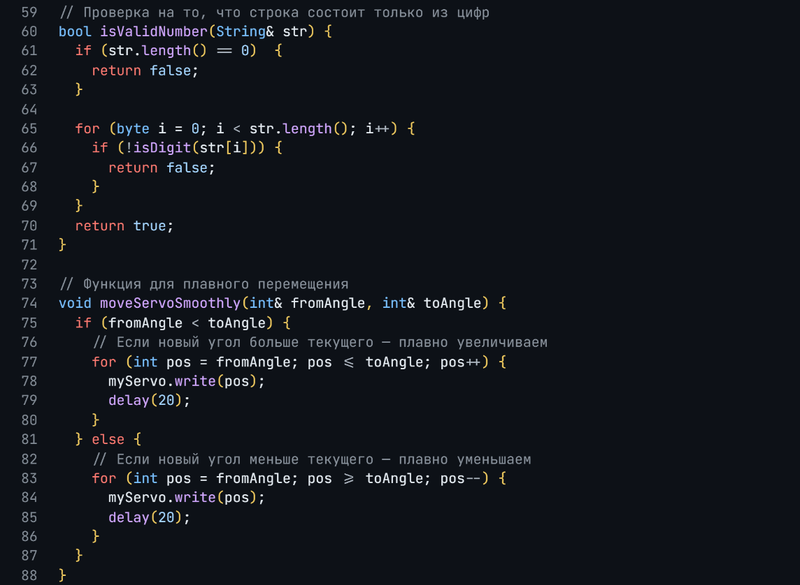

Рисунок 26

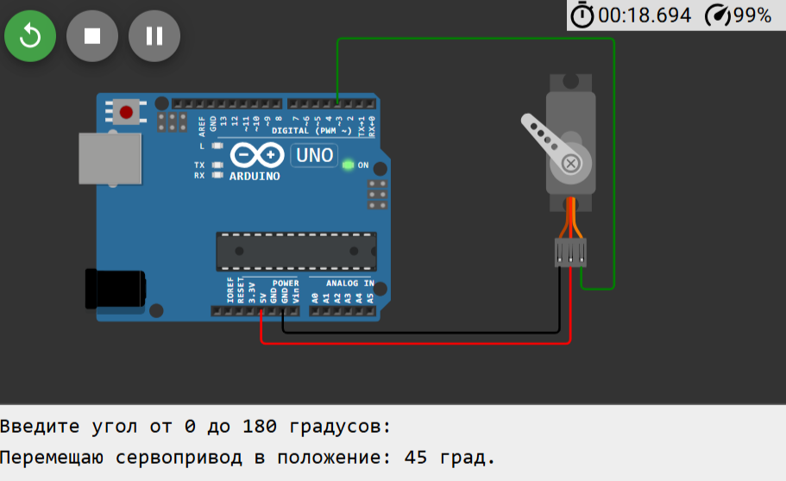

Рисунок 27

Задание №11
Вариант №6.
Найдите самый большой зеленый объект на изображении. Найдите центр самого большого зеленого объекта. Отметьте центр красной точкой. Пример входных данных представлен на рисунке 28.

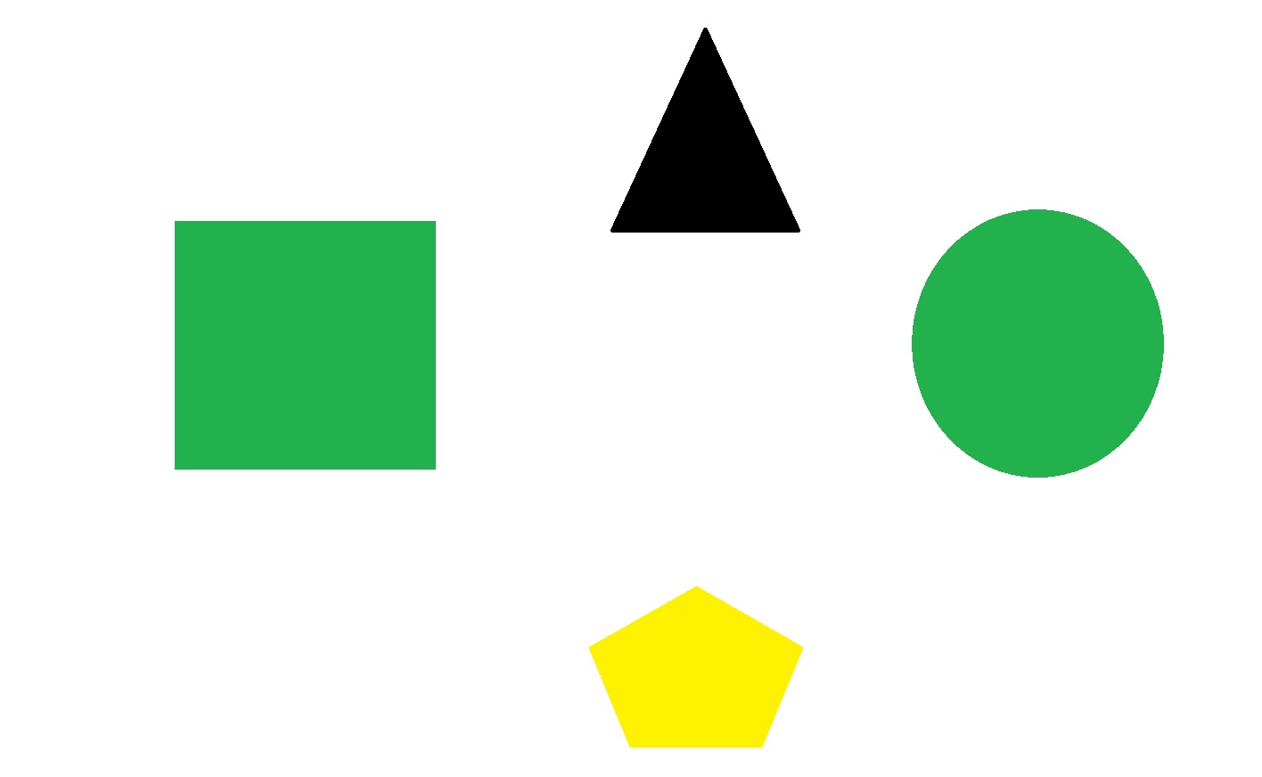

Рисунок 28

Алгоритм программы:
- считывание исходного изображения из файла input.jpg методом cv2.imread() и его обработка фильтром Гаусса (cv2.GaussianBlur) для сглаживания и удаления шума;
- преобразование цветовой модели изображения из формата BGR в пространство HSV с помощью функции cv2.cvtColor();
- задание границами hsv_min и hsv_max диапазона зелёного цвета в формате HSV и формирование бинарной маски green_mask с помощью cv2.inRange();
- поиск всех замкнутых контуров на маске функцией cv2.findContours() и их последующая сортировка по площади в порядке убывания с использованием cv2.contourArea;
- выбор первого элемента из отсортированного списка sorted_contours[0], определяющего самый большой зелёный объект на изображении;
- вычисление описывающего прямоугольника (x, y, w, h) для найденного контура через cv2.boundingRect() и расчёт координат его центра (center_x, center_y);
- нанесение красной точки в найденный центр объекта с помощью функции cv2.circle();
- вывод итогового изображения на экран командой cv2.imshow(), ожидание нажатия клавиши (cv2.waitKey(0)) и очистка окон с помощью cv2.destroyAllWindows().
Код программы представлен на рисунке 29. Пример работы программы показан на рисунке 30.

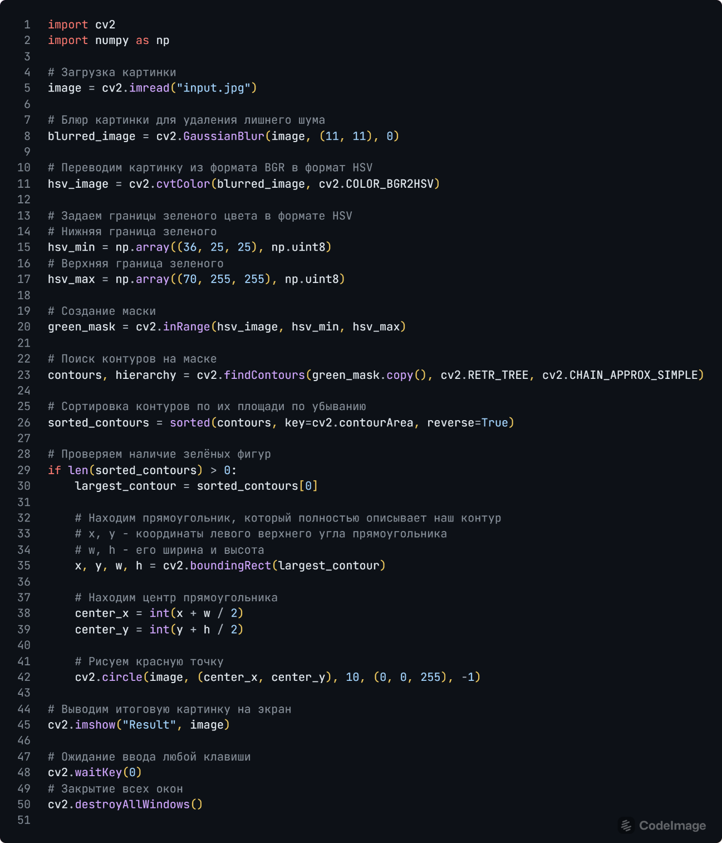

Рисунок 29

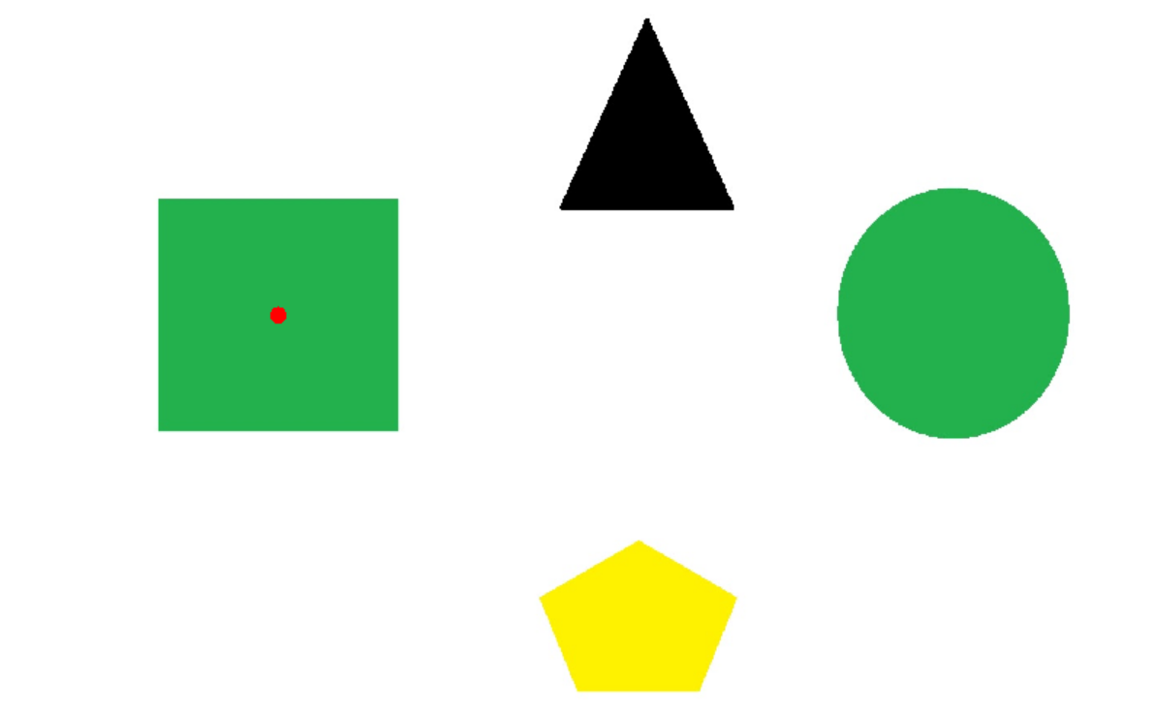

Рисунок 30

Заключение
В процессе прохождения учебной практики были успешно выполнены все 11 практических заданий. Были реализованы и отлажены алгоритмы на языке C++, созданы действующие микроконтроллерные схемы на базе Arduino (со светодиодными матрицами, аналоговыми датчиками и сервоприводом), а также разработана программа цветовой сегментации изображений в OpenCV.
Все созданные программы продемонстрировали корректную работу на контрольных наборах данных и схемах. Выполненные задания позволили закрепить теоретический материал и получить ценный практический опыт в сфере алгоритмизации, микроконтроллерной техники и обработки визуальной информации.

Список литературы
  - Wokwi Arduino Simulator: онлайн-симулятор Arduino-проектов [Электронный ресурс]. – URL: https://wokwi.com/arduino (дата обращения: 22.08.2026).
  - Подробное руководство по работе со светодиодными лентами WS2812B [Электронный ресурс]. – URL: https://alexgyver.ru/ws2812_guide (дата обращения: 22.08.2026).
  - Руководство по работе со светодиодными матрицами [Электронный ресурс]. – URL: https://alexgyver.ru/matrix_guide (дата обращения: 22.08.2026).
  - Работа с аналоговыми входами Arduino [Электронный ресурс]. – URL: https://alexgyver.ru/lessons/analog-pins (дата обращения: 22.08.2026).
  - Работа с последовательным портом Serial [Электронный ресурс]. – URL: https://alexgyver.ru/lessons/serial (дата обращения: 22.08.2026).
  - Подключение и управление сервоприводами [Электронный ресурс]. – URL: https://alexgyver.ru/lessons/servo (дата обращения: 22.08.2026).

